CentOSYun root密码：fantastic

Linux常用命令

1. root()bin(命令)boot()dev()etc(配置)lib()usr(用户程序)media(挂载)mnt(挂载)opt(软件)var(扩充、日志)
2. cp /etc/profile.txt /root /etc/profile ->/root
3. cp -r xiyou/dssz/ ./ 递归复制整个文件夹
4. ifconfig 查看当前网络 ip
5. ping [www.baidu.co](http://www.baidu.com/)m 测试当前服务器是否可以连接百度
6. hostname 查看当前服务器主机名称
7. service 服务名 start | stop |restart | status

如：service network status 查看网络服务的状态

1. systemctl start | stop | restart | status | enable | disable / 服务名 （服务名顺序和第5反着来） 如：systemctl restart firewalld 重启防火墙服务
2. systemctl list-unit-files （功能描述：查看服务开机启动状态）
3. systemctl disable service_name （功能描述：关掉指定服务的自动启动）
4. systemctl enable service_name （功能描述：开启指定服务的自动启动）

如：systemctl enable/disable firewalld.service 开启/关闭 iptables(防火墙)服务的自动启动

1. sync 将数据由内存同步到硬盘中
2. reboot 重启
3. halt 停机（不断电）
4. shutdown -h 1 ‘This server will shutdown after 1 mins’ 计算机将在 1 分钟后关机，并且会显示在登录用户的当前屏幕中
5. shutdown -h now 立马关机（等同于 poweroff）
6. shutdown -r now 系统立马重启（等同于 reboot）
7. man ls 查看 ls 命令的帮助信息
8. help cd 获得 shell 内置命令cd的帮助信息

20.ls -al 查看当前目录的所有内容信息（a包括隐藏，l包括权限）

1. cd 相对路径/绝对路径
2. cd - 回到上一次所在目录
3. cd .. 回到当前目录的上一级目录
4. cd -P 跳转到实际物理路径，而非快捷方式路径
5. pwd 显示当前绝对路径（pwd:print working directory）
6. mkdir xiyou 创建目录（每次只能创建一层目录）
7. mkdir -p xiyou/dssz/meihouwang 创建多级目录
8. rmdir xiyou/dssz/meihouwang 删除一个空的目录
9. touch xiyou/dssz/sunwukong.txt touch 创建空文件
10. rm xiyou/mingjie/sunwukong.txt 删除目录中的内容
11. rm -rf dssz/ 递归删除目录中所有内容（-r递归，-f强制）
12. mv xiyou/dssz/suwukong.txt xiyou/dssz/a.txt 重命名
13. mv xiyou/dssz/a.txt ./ 移动a.txt到当前目录
14. cat -n a.txt 当前终端查看文件内容并显示行号（-n显示行号）
15. more smartd.conf 采用more查看文件 enter翻行、

space翻页（ctrl B往上翻）、q离开

1. less smartd.conf 采用less查看文件 、/搜索
2. echo -e “hello\tworld” 输出内容到控制台、-e格式转换

hello world

1. head -n 2 smartd.conf 查看文件的头2行
2. tail -n 1 smartd.conf 查看文件尾 1 行内容
3. tail -f a.txt 实时追踪该档的所有更新
4. ls>a.txt 将 ls 查看信息覆盖写入到文件中
5. ls>>a.txt ls 查看信息追加到文件中
6. echo hello>>a.txt echo 将 hello 单词追加到文件中
7. ln -s xiyou/dssz/a.txt ./houzi 软连接houzi指向a.txt
8. rm -rf houzi/ 删除软连接(注意不要写最后的/、带的话会删除源文件)
9. ln -s xiyou/dssz/ ./dssz

cd -P dssz/ 进入软连接实际物理路径

1. history history 查看已经执行过历史命令
2. date 显示当前时间信息
3. date +%Y%m%d 显示当前时间年月日
4. date "+%Y-%m-%d %H:%M:%S" 显示当前时间年月日时分秒
5. date -d '1 days ago' 显示前一天
6. -d '-1 days ago' 显示明天时间
7. date -s "2017-06-19 20:52:18" 设置系统当前时间
8. cal 查看当前月的日历
9. cal 2017 查看 2017 年的日历
10. useradd tangseng 添加一个用户
11. passwd tangseng 设置用户的密码
12. tangseng 查看用户是否存在
13. cat /etc/passwd 查看创建了哪些用户
14. su tangseng 切换用户
15. userdel tangseng 删除用户但保存用户主目录（-r删所有）
16. whoami 显示自身用户名称
17. who am i 显示登录用户的用户名
18. sudo mkdir module 用普通用户在/opt 目录下创建一个文件夹
19. usermod -g root zhubajie 将用户加入到root用户组
20. groupadd xitianqujing 添加一个xitianqujing组
21. groupdel xitianqujing 删除xitianqujing组
22. groupmod -n xitian xitianqujing 改新组名为xitian
23. cat /etc/group 查看创建了哪些组

从左到右的 10 个字符表示，如图 7-1 所示

1. 图 7-1 文件属性

第1-3位确定属主（该文件的所有者）拥有该文件的权限。---User

第4-6位确定属组（所有者的同组用户）拥有该文件的权限，---Group

第7-9位确定其他用户拥有该文件的权限 ---Other

1. rwx 作用文件和目录的不同解释

作用到文件：

[ r ]代表可读(read): 可以读取，查看

[ w ]代表可写(write): 可以修改，但是不代表可以删除该文件，删除一个文件的前提条件是对该文件所在的目录有写权限，才能删除该文件.

[ x ]代表可执行(execute):可以被系统执行

1. 作用到目录：

[ r ]代表可读(read): 可以读取，ls查看目录内容

[ w ]代表可写(write): 可以修改，目录内创建+删除+重命名目录

[ x ]代表可执行(execute):可以进入该目录

1. 案例实操

[root@hadoop101 ~]# ll

总用量 104

-rw-------. 1 root root 1248 1 月 8 17:36 anaconda-ks.cfg

drwxr-xr-x. 2 root root 4096 1 月 12 14:02 dssz

lrwxrwxrwx. 1 root root 20 1 月 12 14:32 houzi -> xiyou/dssz/houge.tx

文件基本属性介绍，如图7-2所示：

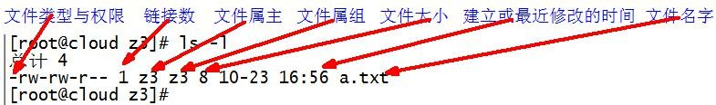

图7-2 文件基本属性介绍

如果查看到是文件：链接数指的是硬链接个数。

如果查看的是文件夹：链接数指的是子文件夹个数。

1. chmod 改变权限

基本语法

如图 7-3 所示



图 7-3 基本语法

1. 第一种方式变更权限

chmod [{ugoa}{+-=}{rwx}] 文件或目录

如：chmod u+x,g+r,o-w abc.txt

1. 第二种方式变更权限

chmod [mode=421 ] [文件或目录]

如:chmod -R 741 文件夹/ (-R是递归，表示改变文件夹里的全部文件的权限）

1. 经验技巧

u:所有者 g:所有组 o:其他人 a:所有人(u、g、o 的总和)

r=4 w=2 x=1 rwx=4+2+1=7

1. 修改整个文件夹里面的所有文件的所有者、所属组、其他用户都具有可读可写可执行权限。

[root@hadoop101 ~]# chmod -R 777 xiyou/

1. chown 改变所有者

基本语法:

chown [选项] [最终用户] [文件或目录] （功能描述：改变文件或者目录的所有者）

如：chown （-R） baoding xinjian1.txt (-R为递归）

1. chgrp 改变所属组

如：chgrp root xinjian1.txt

1. 搜索查找类
2. find 查找文件或者目录

find 指令将从指定目录向下递归地遍历其各个子目录，将满足条件的文件显示在终端。

1. 基本语法
2. find [搜索范围] [选项]
3. 如：find /tmp/ -name xinjian1.txt
4. 选项说明

|  |  |
| --- | --- |
| 选项 | 功能 |
| -name<查询方式> | 按照指定的文件名查找模式查找文件 |
| -user<用户名> | 查找属于指定用户名所有文件 |
| -size<文件大小> | 按照指定的文件大小查找文件,单位为:  b —— 块（512 字节）  c —— 字节  w —— 字（2 字节）  k —— 千字节  M —— 兆字节  G —— 吉字节 |

1. 按文件名：根据名称查找/目录下的filename.txt文件。

[root@hadoop101 ~]# find xiyou/ -name "abc.txt"

1. 按拥有者：查找/opt目录下，用户名称为-user的文件

[root@hadoop101 ~]# find xiyou/ -user atguigu

1. 按文件大小：在/home目录下查找大于200m的文件（+n 大于 -n小于 n等于）

[root@hadoop101 ~]find /home -size +204800

1. locate 快速定位文件路径

如：locate tmp

1. 管道符，“|”，表示将前一个命令的处理结果输出传递给后面的命令处理
2. grep是过滤查找

grep 选项 查找内容 源文件

1. （1）查找test在第几行

[root@hadoop101 ~]# ls | grep -n .txt (-n是显示匹配行及行号）

1. 压缩和解压类

gzip/gunzip 压缩

gzip 文件 （功能描述：压缩文件，只能将文件压缩为*.gz 文件）

gunzip 文件.gz （功能描述：解压缩文件命令）

如 gzip abc.txt （得到abc.txt.gz文件）

1. 注意：

（1）只能压缩文件不能压缩目录

（2）不保留原来的文件

（3）同时多个文件会产生多个压缩包

1. zip/unzip 压缩
2. zip [选项] XXX.zip 将要压缩的内容 （功能描述：压缩文件和目录的命令）

unzip [选项] XXX.zip （功能描述：解压缩文件）

如：zip 新文件.zip zbc.txt 123.txt

1. 选项说明

|  |  |
| --- | --- |
| zip 选项 | 功能 |
| -r | 压缩目录 |

|  |  |
| --- | --- |
| unzip 选项 | 功能 |
| -d<目录> | 指定解压后文件的存放目录 |

1. zip 压缩命令在windows/linux都通用，可以压缩目录且保留源文件。

如：unzip 新建文件.txt -d /tmp

1. 解压mypackage.zip到指定目录-d
2. tar 打包
3. tar [选项] XXX.tar.gz 将要打包进去的内容 （功能描述：打包目录，压缩后的文件格式.tar.gz）

如：tar -zcvf 新建文件.tar.gz abc.txt 123.txt

1. 选项说明

|  |  |
| --- | --- |
| 选项 | 功能 |
| -c | 产生.tar 打包文件 |
| -v | 显示详细信息 |
| -f | 指定压缩后的文件名 |
| -z | 打包同时压缩 |
| -x | 解包.tar 文件 |
| -C | 解压到指定目录 |

1. 压缩多个文件
2. 压缩目录

tar -zcvf xinjian.tar.gz 111/ 333/

1. 解压到当前目录

[root@hadoop101 ~]# tar -zxvf houma.tar.gz

[root@hadoop101 ~]# tar -zxvf xiyou.tar.gz -C /opt [root@hadoop101 ~]# ll /opt/

1. 解压到指定目录
2. 磁盘查看和分区类
3. du 查看文件和目录占用的磁盘空间 du（ disk usage 磁盘占用情况）

du 目录/文件（功能描述：显示目录下每个子目录的磁盘使用情况）

选项说明

|  |  |
| --- | --- |
| 选项 | 功能 |
| -h | 以人们较易阅读的GBytes, MBytes, KBytes 等格式自行显示； |
| -a | 不仅查看子目录大小，还要包括文件 |
| -c | 显示所有的文件和子目录大小后，显示总和 |
| -s | 只显示总和 |
| --max-depth=n | 指定统计子目录的深度为第 n 层 |

1. （1）查看当前用户主目录占用的磁盘空间大小

[root@hadoop101 ~]# du -sh 166M .

1. df 查看磁盘空间使用情况（df: disk free 空余磁盘）

如：df -h （-h以人们较易阅读的GBytes, MBytes, KBytes 等格式自行显示）

1. lsblk 查看设备挂载情况
2. 基本语法
3. lsblk （功能描述：查看设备挂载情况）

|  |  |
| --- | --- |
| 选项 | 功能 |
| -f | 查看详细的设备挂载情况，显示文件系统信息 |

1. 7.9.5 mount/umount 挂载/卸载
2. Linux中每个分区都是用来组成整个文件系统的一部分，它在用一种叫做“挂载”的处理方法，它整个文件系统中包含了一整套的文件和目录，并将一个分区和一个目录联系起来，要载入的那个分区将使它的存储空间在这个目录下获得。
3. 挂载前准备（必须要有光盘或者已经连接镜像文件），如图 7-5， 7-6 所示

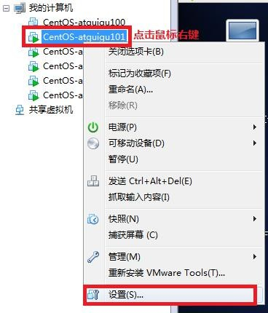

图 7-5

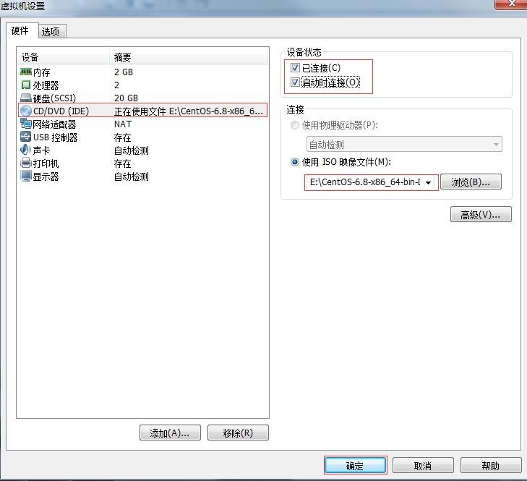

基本法

1. 图7-6 挂载镜像文件

mount [-t vfstype] [-o options] device dir （功能描述：挂载设备）

umount 设备文件名或挂载点 （功能描述：卸载设备）

参数说明

表7-29

|  |  |
| --- | --- |
| 参数 | 功能 |

|  |  |
| --- | --- |
| -t vfstype | 指定文件系统的类型，通常不必指定。mount 会自动选择正确的类型。常用类型有：  光盘或光盘镜像：iso9660 DOS fat16 文件系统：msdos  [Windows](http://blog.csdn.net/hancunai0017/article/details/6995284) 9x fat32 文 件 系 统 ：vfat Windows NT ntfs 文 件 系 统 ：ntfs Mount Windows 文件[网络](http://blog.csdn.net/hancunai0017/article/details/6995284)共享：smbfs  [UNIX](http://blog.csdn.net/hancunai0017/article/details/6995284)(LINUX) 文件网络共享：nfs |
| -o options | 主要用来描述设备或档案的挂接方式。常用的参数有：  loop：用来把一个文件当成硬盘分区挂接上系统ro：采用只读方式挂接设备   1. rw：采用读写方式挂接设备 2. iocharset：指定访问文件系统所用字符集 |
| device | 要挂接(mount)的设备 |
| dir | 设备在系统上的挂接点(mount point) |

1. 案例实操
2. 挂载光盘镜像文件

[root@hadoop101 ~]# mkdir /mnt/cdrom/

建立挂载点

[root@hadoop101 ~]# mount -t iso9660 /dev/cdrom /mnt/cdrom/ 设备/dev/cdrom

挂载到 挂载点 ： /mnt/cdrom 中

[root@hadoop101 ~]# ll /mnt/cdrom/

1. 卸载光盘镜像文件

[root@hadoop101 ~]# umount /mnt/cdrom

1. 设置开机自动挂载

[root@hadoop101 ~]# vi /etc/fstab

1. 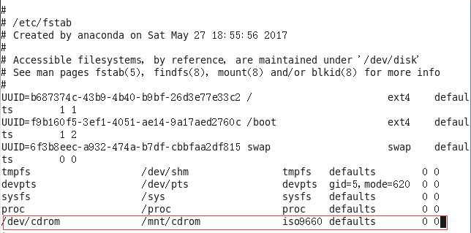添加红框中内容，保存退出。如图7-7所示

图7-7 设置开机自动挂载

1. fdisk 分区

fdisk -l （功能描述：查看磁盘分区详情）

1. fdisk 硬盘设备名 （功能描述：对新增硬盘进行分区操作）

选项说明

|  |  |
| --- | --- |
| 选项 | 功能 |
| -l | 显示所有硬盘的分区列表 |

1. 该命令必须在 root 用户下才能使用

功能说明

Linux 分区Device：分区序列Boot：引导

Start：从X磁柱开始End：到Y磁柱结束Blocks：容量

Id：分区类型ID System：分区类型

分区操作按键说明m：显示命令列表 p：显示当前磁盘分区n：新增分区

w：写入分区信息并退出

q：不保存分区信息直接退出

1. 案例实操

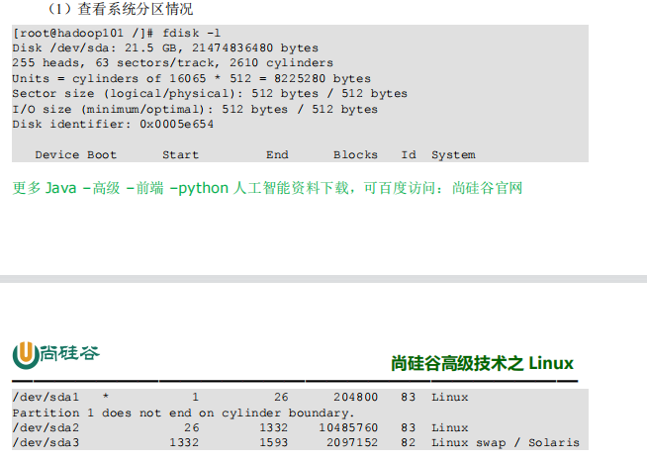

1. 进程管理类
2. ps 查看当前系统进程状态（ps:process status 进程状态）（不显示后台）
3. ps aux | grep xxx （功能描述：查看系统中所有进程）
4. ps -ef | grep xxx （功能描述：可以查看子父进程之间的关系）
5. 选项说明

|  |  |
| --- | --- |
| 选项 | 功能 |
| a | 列出带有终端的所有用户的进程 |
| x | 列出当前用户的所有进程，包括没有终端的进程 |
| u | 面向用户友好的显示风格 |
| -e | 列出所有进程 |
| -u | 列出某个用户关联的所有进程 |
| -f | 显示完整格式的进程列表 |

1. 功能说明
2. ps aux 显示信息说明

USER：该进程是由哪个用户产生的PID：进程的 ID 号

%CPU：该进程占用 CPU 资源的百分比，占用越高，进程越耗费资源；

%MEM：该进程占用物理内存的百分比，占用越高，进程越耗费资源； VSZ：该进程占用虚拟内存的大小，单位 KB；

RSS：该进程占用实际物理内存的大小，单位 KB；

TTY：该进程是在哪个终端中运行的。对于 CentOS 来说，tty1 是图形化终端，

tty2-tty6 是本地的字符界面终端。pts/0-255 代表虚拟终端。

STAT：进程状态。常见的状态有：R：运行状态、S：睡眠状态、T：暂停状态、 Z：僵尸状态、s：包含子进程、l：多线程、+：前台显示

START：该进程的启动时间

TIME：该进程占用 CPU 的运算时间，注意不是系统时间

COMMAND：产生此进程的命令名

1. ps -ef 显示信息说明

UID： 用 户 ID PID： 进 程 ID PPID：父进程 ID

C：CPU 用于计算执行优先级的因子。数值越大，表明进程是 CPU 密集型运算， 执行优先级会降低；数值越小，表明进程是 I/O 密集型运算，执行优先级会提高STIME：进程启动的时间

TTY：完整的终端名称TIME：CPU 时间

CMD：启动进程所用的命令和参数

1. 如果想查看进程的 CPU 占用率和内存占用率，可以使用 aux;
2. 如果想查看进程的父进程 ID 可以使用 ef;

[root@hadoop101 datas]# ps aux

1. 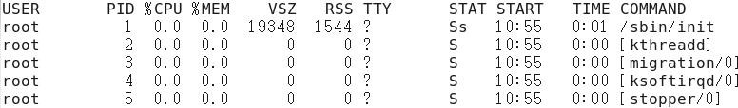如图 1-161 所示
2. 图 1-161 查看进程的 CPU 占用率和内存占用率
3. [root@hadoop101 datas]# ps -ef

如图 7-8 所示

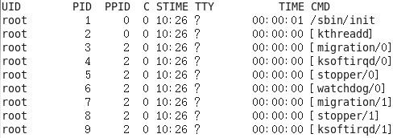

1. 图 7-8 查看进程的父进程 ID
2. kill 终止进程
3. kill [选项] 进程号 （功能描述：通过进程号杀死进程）
4. killall 进程名称 （功能描述：通过进程名称杀死进程，也支持通配符，这
5. 在系统因负载过大而变得很慢时很有用）

选项说明

|  |  |
| --- | --- |
| 选项 | 功能 |
| -9 | 表示强迫进程立即停止 |

1. 案例实操
2. 杀死浏览器进程
3. [root@hadoop101 桌面]# kill -9 5102
4. 通过进程名称杀死进程
5. [root@hadoop101 桌面]# killall firefox
6. pstree 查看进程树
7. 基本语法
8. pstree [选项]

选项说明

|  |  |
| --- | --- |
| 选项 | 功能 |
| -p | 显示进程的 PID |
| -u | 显示进程的所属用户 |

案例实操

1. 显示进程 pid

[root@hadoop101 datas]# pstree -p

1. 显示进程所属用户

[root@hadoop101 datas]# pstree -u

1. top 实时监控系统进程状态

top [选项]

1. 选项说明

|  |  |
| --- | --- |
| 选项 | 功能 |
| -d 秒数 | 指定 top 命令每隔几秒更新。默认是 3 秒在 top 命令的交互模式当  中可以执行的命令： |

|  |  |
| --- | --- |
| -i | 使 top 不显示任何闲置或者僵死进程。 |
| -p | 通过指定监控进程 ID 来仅仅监控某个进程的状态。 |

操作说明

|  |  |
| --- | --- |
| 操作 | 功能 |
| P | 以 CPU 使用率排序，默认就是此项 |
| M | 以内存的使用率排序 |
| N | 以 PID 排序 |
| q | 退出 top |

1. 查询结果字段解释

第一行信息为任务队列信息

|  |  |
| --- | --- |
| 内容 | 说明 |
| 12:26:46 | 系统当前时间 |
| up 1 day, 13:32 | 系统的运行时间，本机已经运行 1 天  13 小时 32 分钟 |
| 2 users | 当前登录了两个用户 |
| load average: 0.00, 0.00, 0.00 | 系统在之前 1 分钟，5 分钟，15 分钟的平均负载。一般认为小于 1 时，负载较小。如果大于  1，系统已经超出负荷。 |

第二行为进程信息

|  |  |
| --- | --- |
| Tasks: 95 total | 系统中的进程总数 |
| 1 running | 正在运行的进程数 |
| 94 sleeping | 睡眠的进程 |
| 0 stopped | 正在停止的进程 |
| 0 zombie | 僵尸进程。如果不是 0，需要手工检查僵尸进程 |

1. 第三行为 CPU 信息

|  |  |
| --- | --- |
| Cpu(s): 0.1%us | 用户模式占用的 CPU 百分比 |
| 0.1%sy | 系统模式占用的 CPU 百分比 |
| 0.0%ni | 改变过优先级的用户进程占用的 CPU 百分比 |
| 99.7%id | 空闲 CPU 的 CPU 百分比 |
| 0.1%wa | 等待输入/输出的进程的占用 CPU 百分比 |
| 0.0%hi | 硬中断请求服务占用的 CPU 百分比 |
| 0.1%si | 软中断请求服务占用的 CPU 百分比 |

|  |  |
| --- | --- |
| 0.0%st | st（Steal time）虚拟时间百分比。就是当有虚拟  机时，虚拟 CPU 等待实际 CPU 的时间百分比。 |

第四行为物理内存信息

|  |  |
| --- | --- |
| Mem: 625344k total | 物理内存的总量，单位 KB |
| 571504k used | 已经使用的物理内存数量 |
| 53840k free | 空闲的物理内存数量，我们使用的是虚拟机，总共只分配了 628MB 内存，所以只有 53MB 的空  闲内存了 |
| 65800k buffers | 作为缓冲的内存数量 |

第五行为交换分区（swap）信

|  |  |
| --- | --- |
| Swap: 524280k total | 交换分区（虚拟内存）的总大小 |
| 0k used | 已经使用的交互分区的大小 |
| 524280k free | 空闲交换分区的大小 |
| 409280k cached | 作为缓存的交互分区的大小 |

1. 案例实操

[root@hadoop101 atguigu]# top -d 1 [root@hadoop101 atguigu]# top -i [root@hadoop101 atguigu]# top -p 2575

1. 执行上述命令后，可以按 P、M、N 对查询出的进程结果进行排序。
2. netstat 显示网络状态和端口占用信息

netstat -anp | grep 进程号 （功能描述：查看该进程网络信息）

netstat –nlp | grep 端口号 （功能描述：查看网络端口号占用情况）

选项说明

|  |  |
| --- | --- |
| 选项 | 功能 |
| -a | 显示所有正在监听（listen）和未监听的套接字（socket） |
| -n | 拒绝显示别名，能显示数字的全部转化成数字 |
| -l | 仅列出在监听的服务状态 |
| -p | 表示显示哪个进程在调用 |

1. crontab 系统定时任务（由后台crond服务支持）

systemctl start crond

crontad -e/-l/-r -e编辑/-l查询/-r删除

1. rpm -qa （功能描述：查询所安装的所有 rpm 软件包）
2. rpm -qa | grep rpm软件包
3. rpm -e RPM软件包名 卸载
4. rpm -e --nodeps 软件包 不检查其它软件对其的依赖，强行卸载
5. rpm -ivh RPM 包全名 -i安装/-v详情/-h进度条
6. yum -y [参数] -y所有回到都是yes

参数

|  |  |
| --- | --- |
| 参数 | 功能 |
| install | 安装 rpm 软件包 |
| update | 更新 rpm 软件包 |
| check-update | 检查是否有可用的更新 rpm 软件包 |
| remove | 删除指定的 rpm 软件包 |
| list | 显示软件包信息 |
| clean | 清理 yum 过期的缓存 |
| deplist | 显示 yum 软件包的所有依赖关系 |

1. 采用 yum 方式安装 firefox： #yum -y install firefox
2. 也可以安装 wget 用来从指定的 URL 下载文件
3. 克隆 右键选择管理=>克隆
4. vim /etc/sysconfig/network-scripts/ifcfg-ens33 ,修改 IP地址
5. systemctl set-hostname newname 修改主机名
6. 第 11 章 企业真实面试题

问题：Linux 常用命令

参考答案：find、df、tar、ps、top、netstat 等。（尽量说一些高级命令）